作业：
蓝书 4.6.2、4.6.4的对于4.2.2（3）（5）的各个文法，完成1）、2）和3），还有4.6.5
1. 已知文法G[S]: S→a|(S,T) T → T|S 判断((S,T),a)是否为当前文法的句型，如果是，求出
该句型的短语、直接短语和句柄。
- 给出正则表达式R=(ab)*(a|b*) ba的最小化DFA。
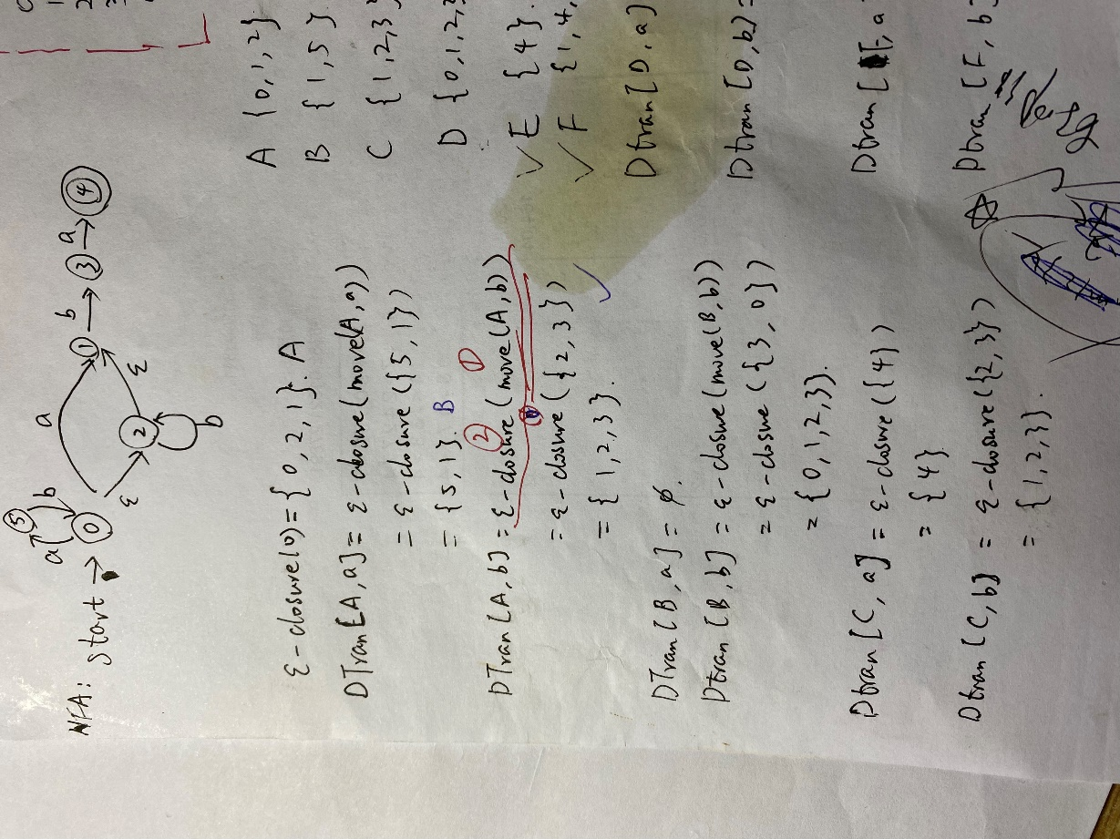
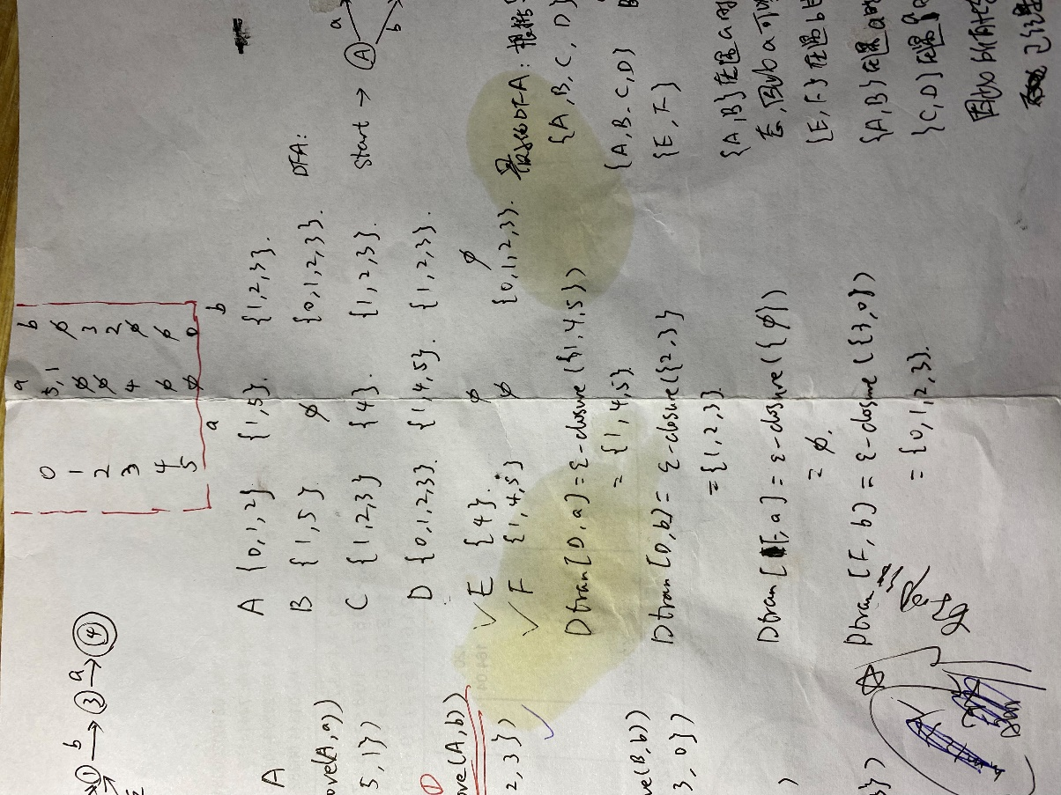
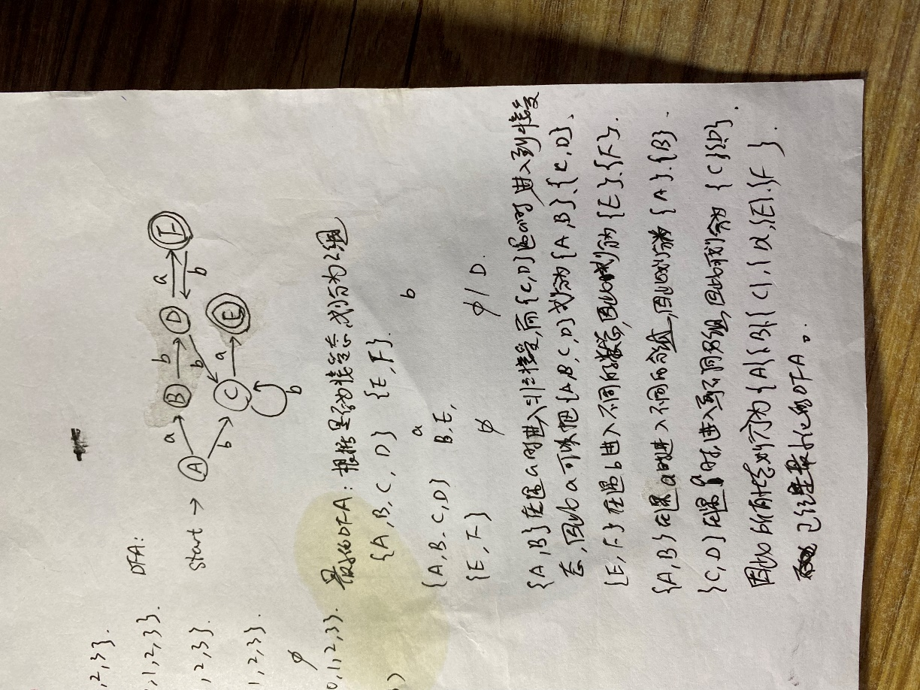
- 为以下文法构造其增广文法的SLR项集，并给出语法分析表。
S →L=R | R L →*R|id R →L

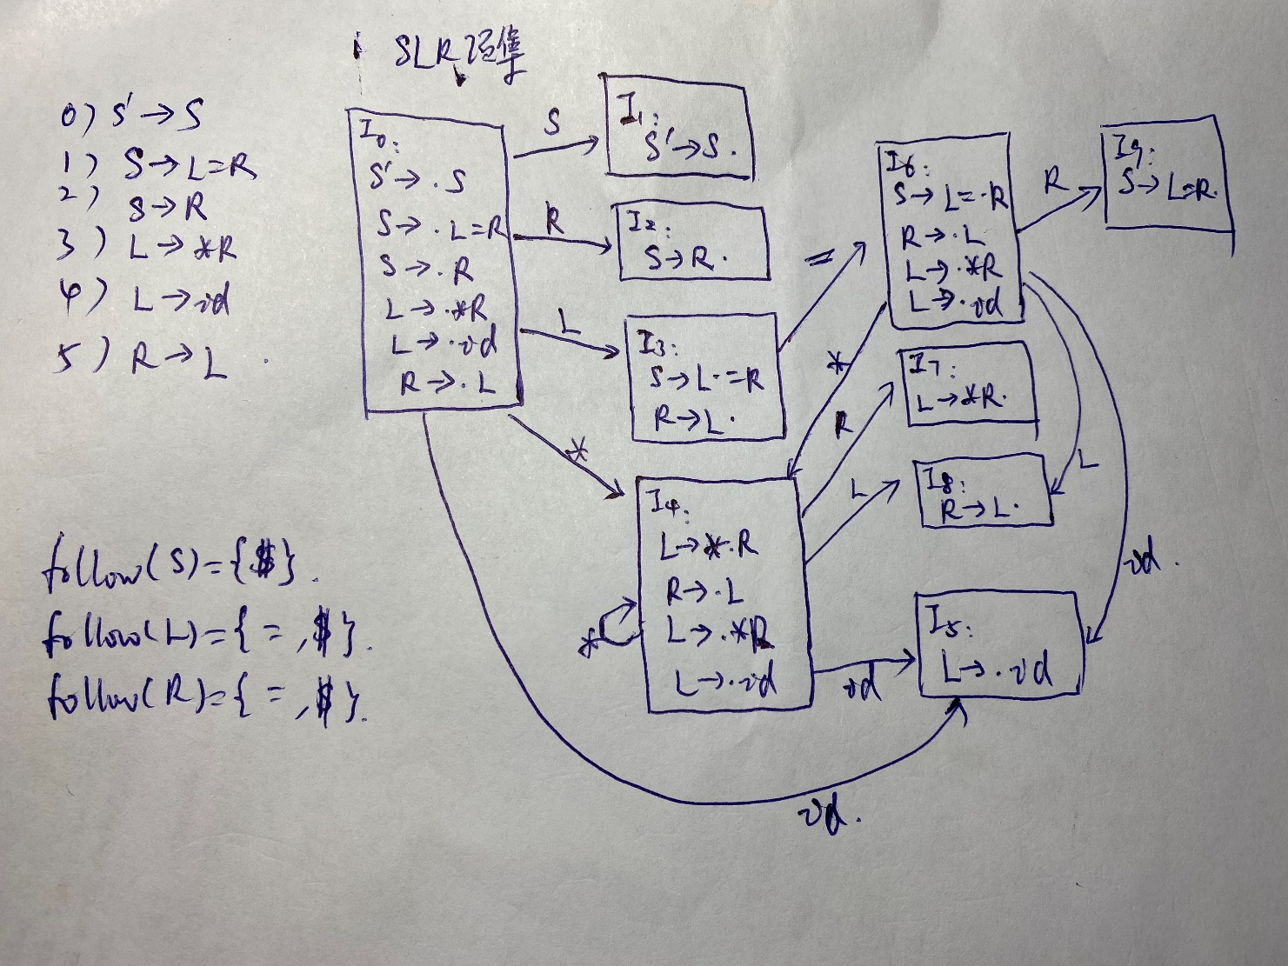
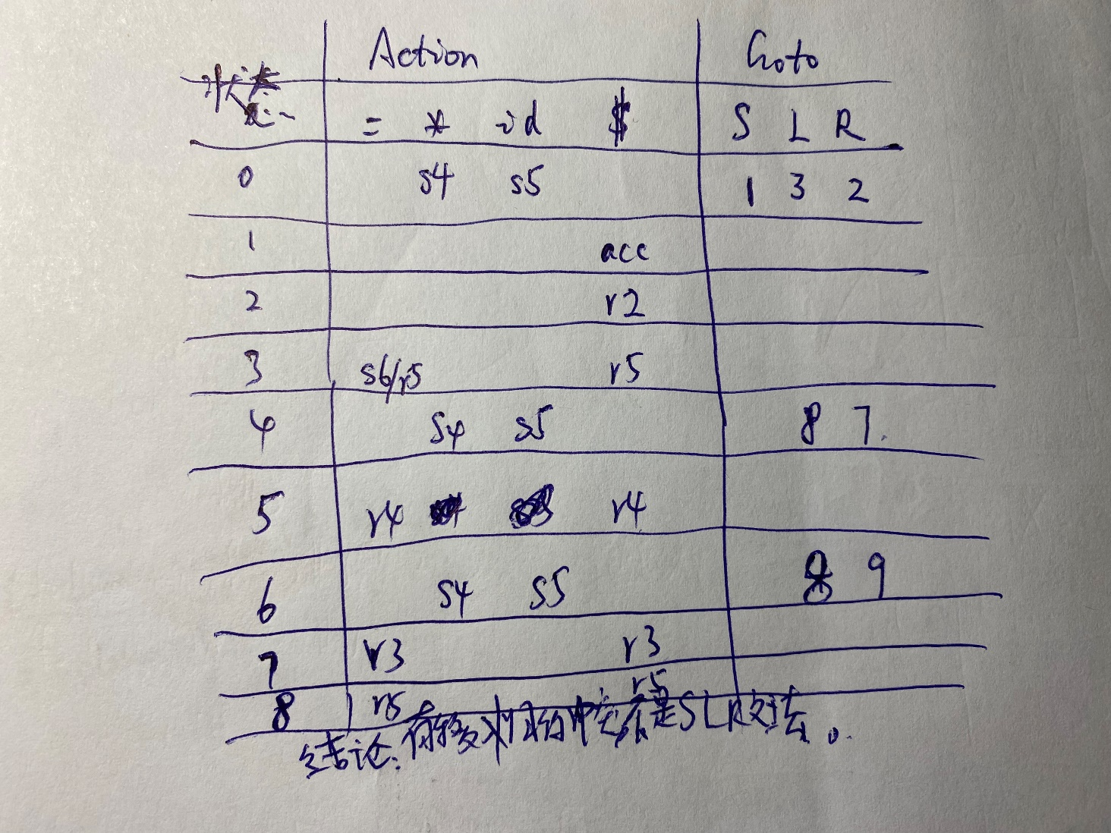
作业： 蓝书P165 练习4.7.1、4.7.2的 3)和5) 和4.7.4

